Первый этап проекта – «Огород на окне».
- Подготовка семян.
- Подготовка ящиков для посадки, посадочного грунта.
- Посадка и наблюдение: томаты, перцы, огурцы.
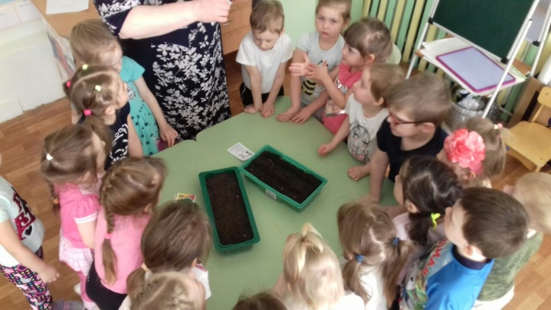
- Посадка и наблюдение: лук, укроп, петрушка, салат.
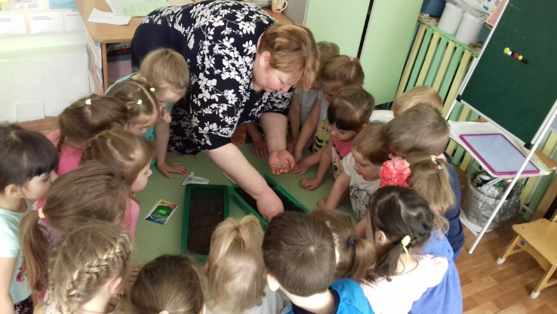
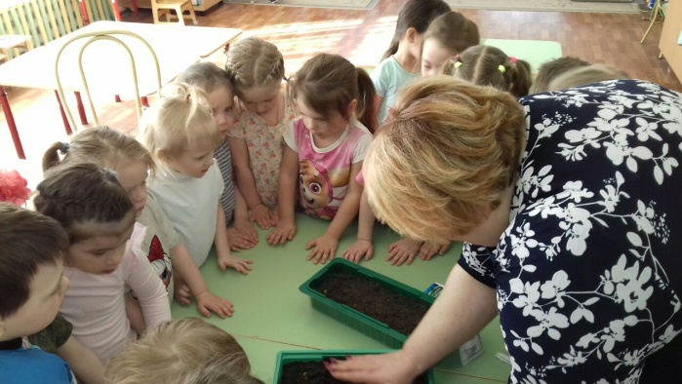
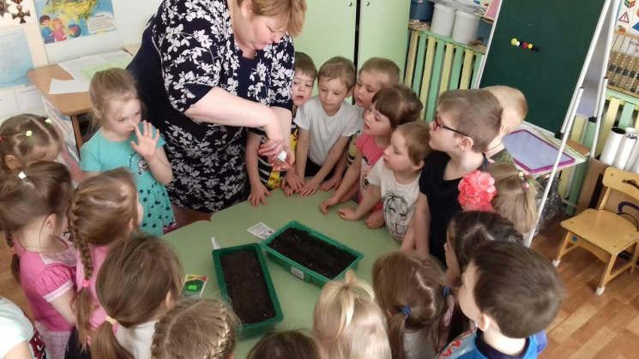
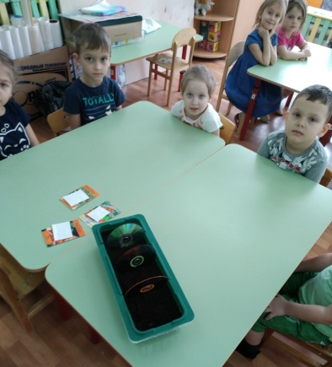
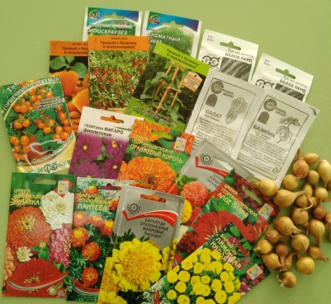
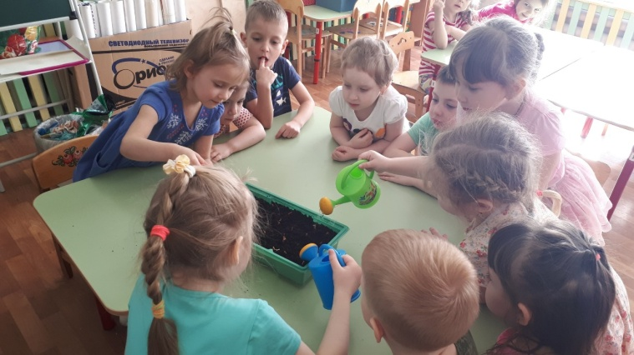
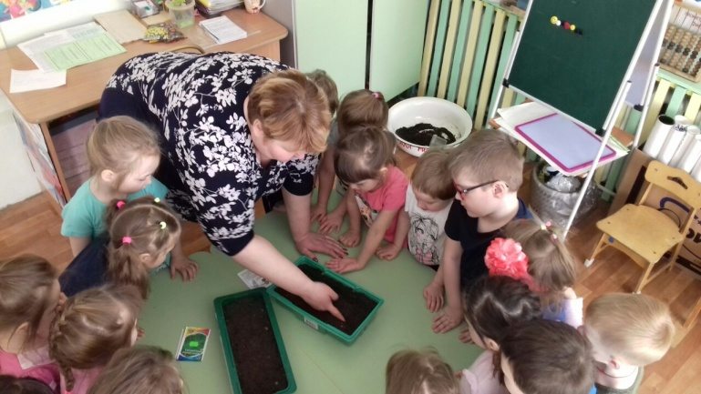
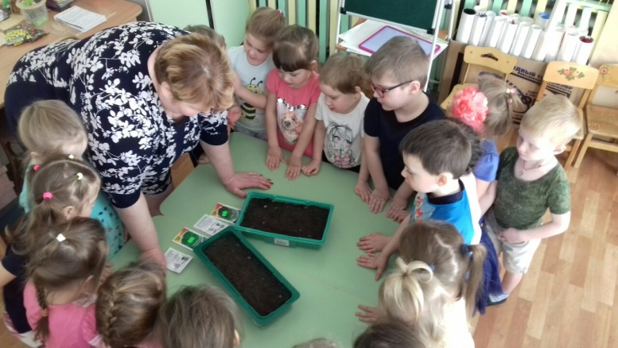
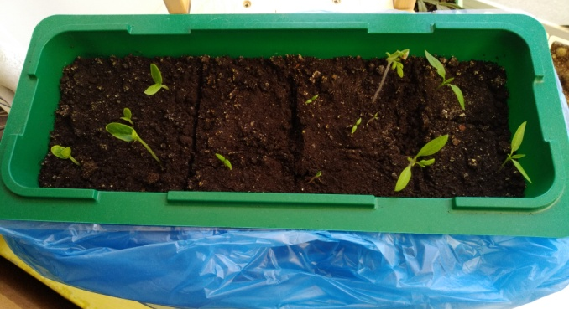
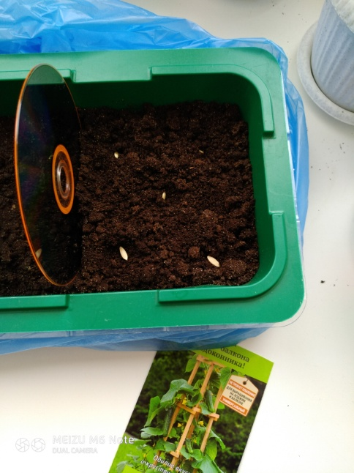
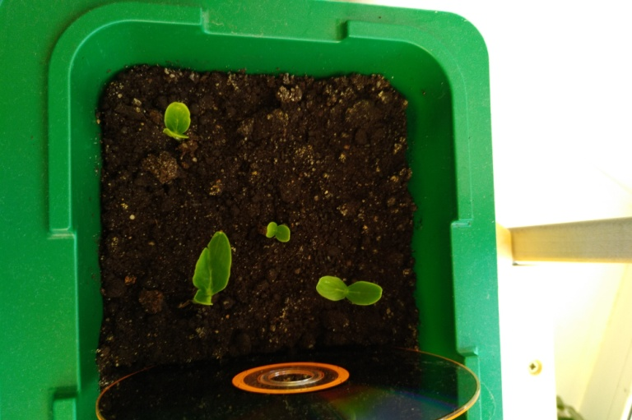
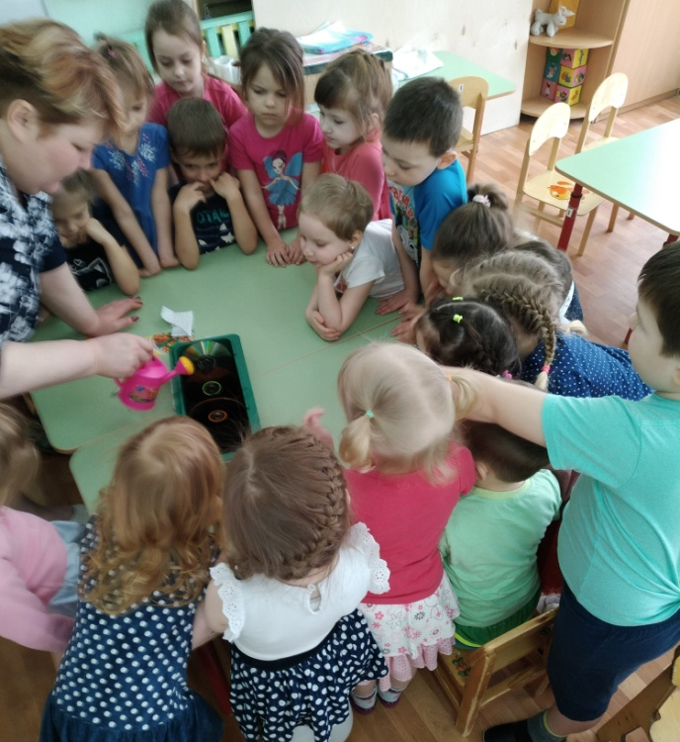
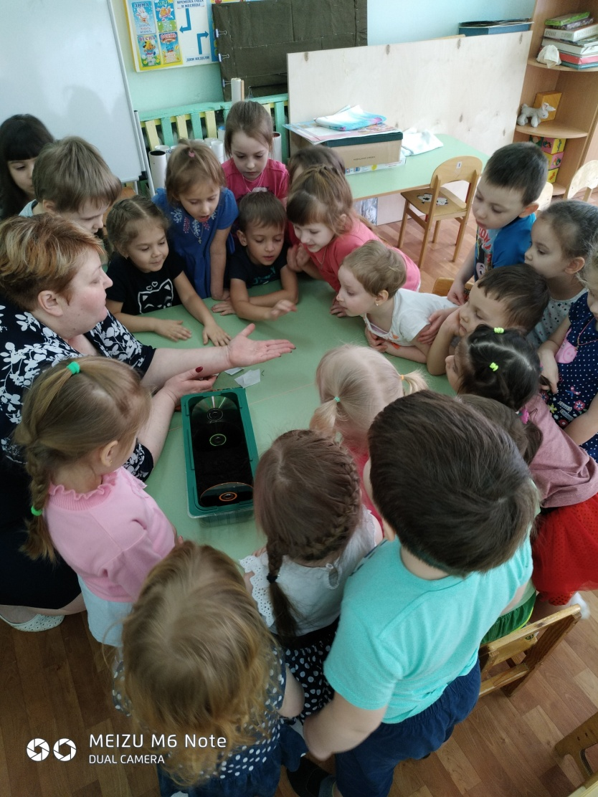
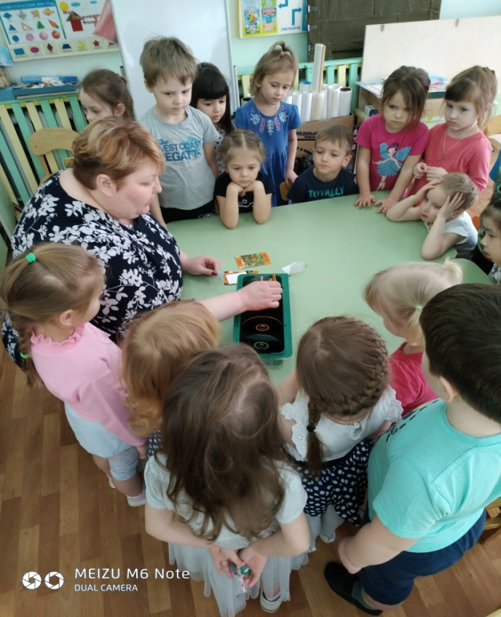
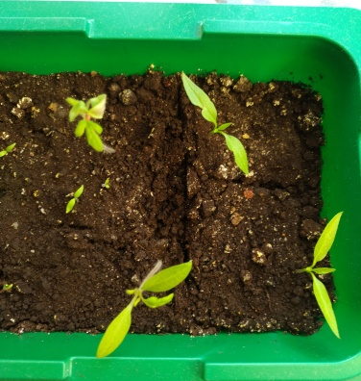
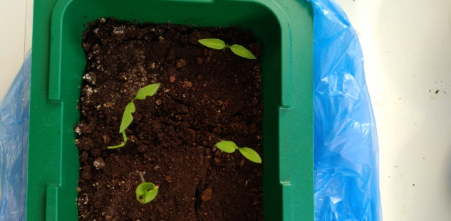
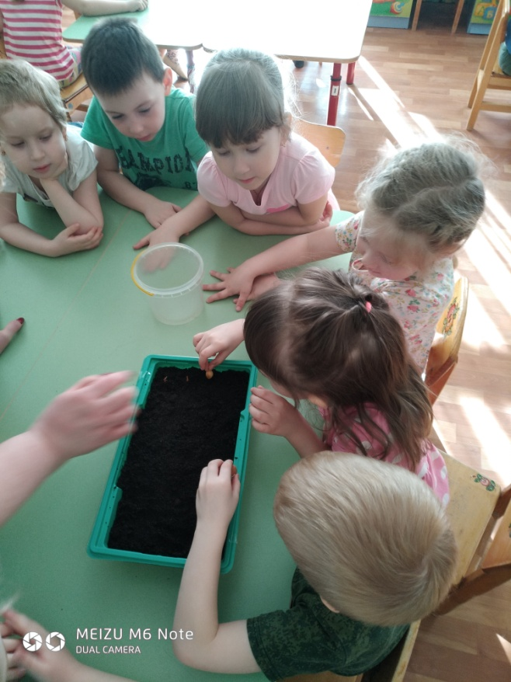
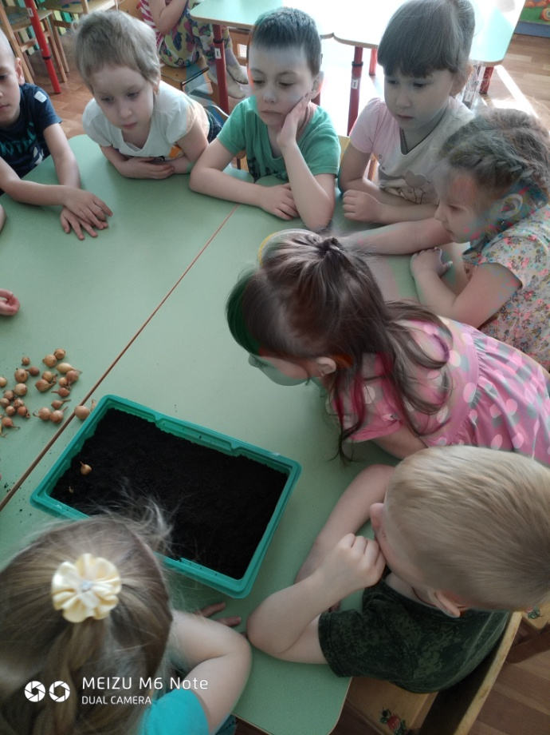
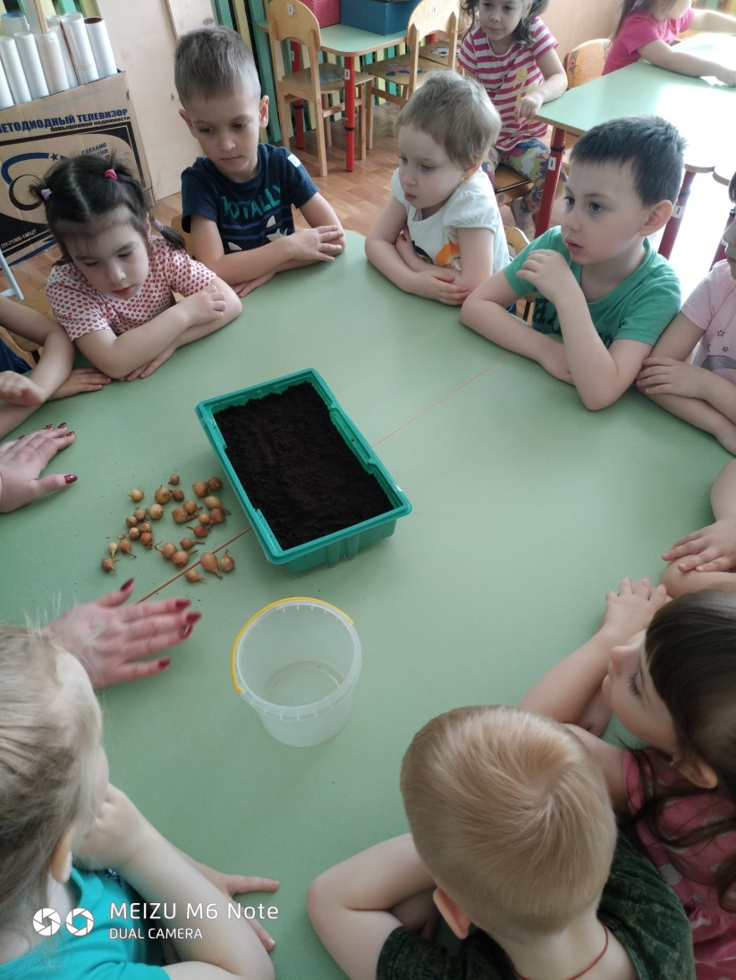
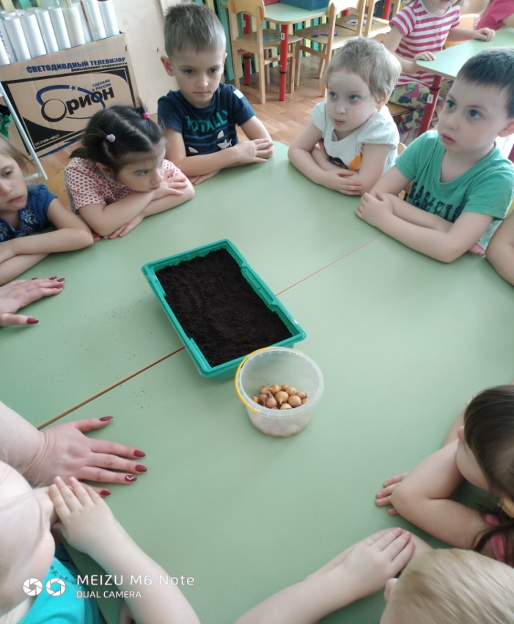

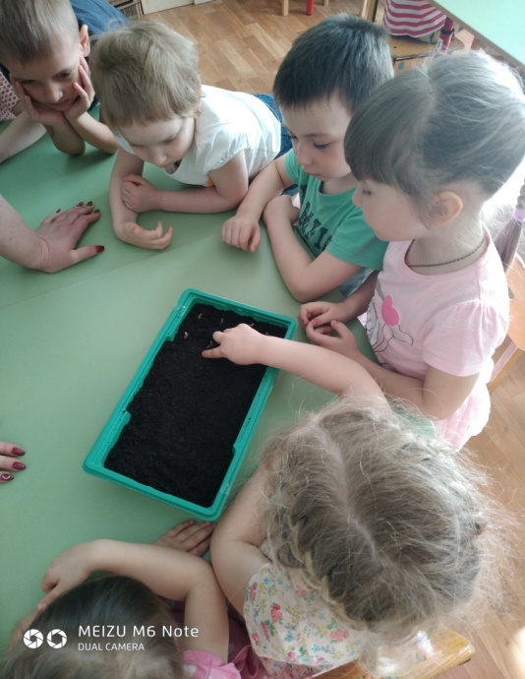

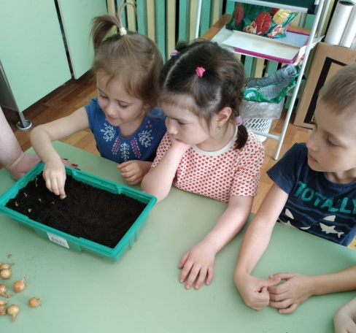

Таблица наблюдений
Варианты посева семян | Дата посева семян | Дата появления всходов | Дата появления первого настоящего листа | Высота сеянцев в возрасте  2 недель | Дата пикировки
 |  |  |  |  | (высадки)
Перец сладкий, жёлтый «Тёма» | 11.03 | 22.03 | 27.03 | 3 см | 05.04
 |  |  |  |  | 27.05
Перец красный, горький кустарниковый «Дракоша» | 11.03 | 20.03 | 26.03 | 4 см | 05.04
 |  |  |  |  | 27.05
Томаты «Горшечный оранжевый» | 25.03 | 02.04 | 09.04 | 5 см | 17.04
 |  |  |  |  | 27.05
Огурцы  «Подарок F1» | 29.03 | 03.04 | 08.04 | 3 см | 10.04
 |  |  |  |  | 27.05
Лук – севок | 08.04 | 12.04 | - | 8 см | Через 2 недели – первый сбор урожая
Лук на зелень «Белое перо» | 08.04 | 16.04 | - | 5 см | 15.05 – высадка на грядку
Укроп «Ароматный букет» | 04.04 | 11.04 | 22.04 | 3,5 см | 15.05 – высадка на грядку
Петрушка кудрявая «Мооскраузе 2» | 04.04 | 17.07 | 23.04 | 4 см | 15.05 – высадка на грядку
Салат «Дубрава» | 04.04 | 09.04 | 19.04 | 7 см | 15.05 – высадка на грядку
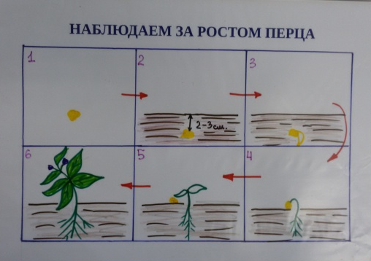
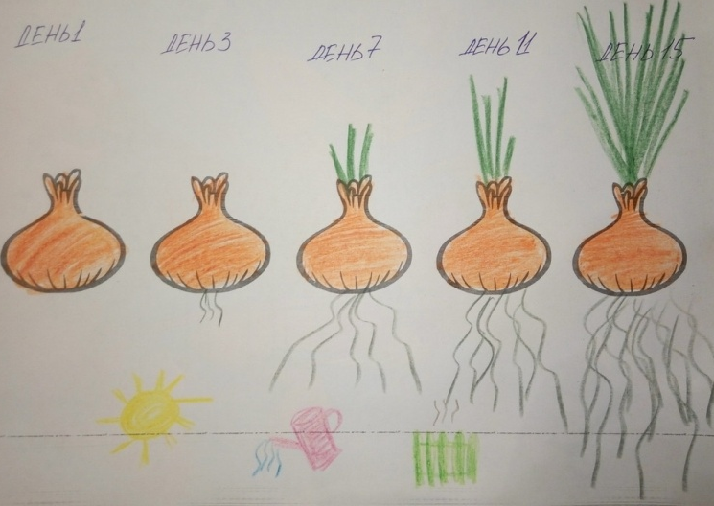
Дневники посадки и наблюдения за ростом растений
